
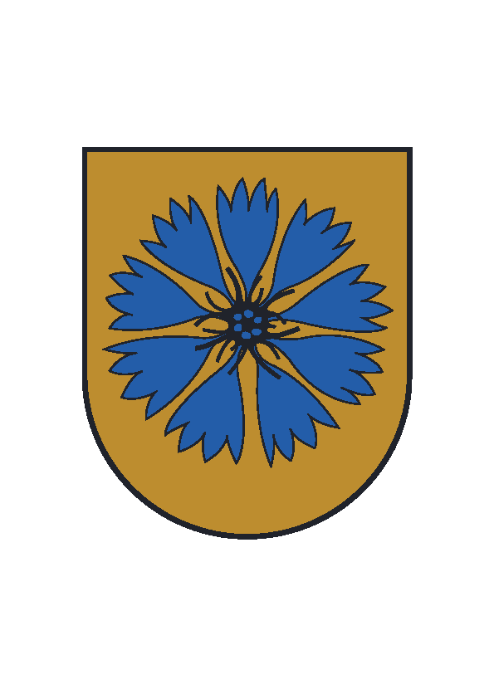SMILTENE - VALGA

JAVELIN CUP'2018

N O L I K U M S

Sacensību mērķi:
Popularizēt šķēpa mešanu;
Uzturēt sadarbību starp Latvijas un Igaunijas sportistiem;

Vieta un laiks:
Sacensības notiek 2018.g. 21. septembrī, Valgas pilsētas stadionā. Sacensību sākums pulkstens 11.45.

Sacensību Organizatori:
Sacensības no Latvijas puses organizē Smiltenes sporta centrs sadarbībā at Latvijas šķēpmetēju klubu; atbildīgā persona – Guntars Markss /tel. +371 26460704; e-pasts: sportacentrs@hotmail.com/.
Sacensības no Igaunijas puses organizē Valgas pilsētas pašvaldība sadarbībā ar sporta klubu „Maret Sport“ /tel. +372 56640378/;
Sacensību galvenais tiesnesis – Riho Meri

Vecuma grupas un rīku svari:

Grupa Šķēpa svars Zēniem. Meitenēm

D grupa /2007.dz.g. un jaunāki/ 400 400
C grupa /2005.- 2006.dz.g./ 400 400
B grupa /2003. – 2004.dz.g./ 600 400
A grupa /2002.-2001.dz.g./ 700 500
Pieaugušie /2000.dz.g. un vecāki/ 800 600

Apbalvošana:
Sacensību godalgoto vietu ieguvēji tiks apbalvoti ar diplomiem un piemiņas balvām. Iespējamas arī naudas prēmijas.

Dalībnieku pieteikšanās:
Dalībnieki līdz 19. septembrim pulkstens 21.00 veic iepriekšēju pieteikšanos pa e-pastu: rein.leppik@valgamv.ee

       |  |  |   

ATKLĀTĀS SACENSĪBAS VIEGLATLĒTIKĀ
“C” un “D” VECUMA GRUPĀM!

N O L I K U M S

1. Sacensību mērķi:
- Popularizēt vieglatlētiku un sekmēt bērnu iesaistīšanos šajā sporta veidā;
- Uzturēt sadarbību sporta jomā starp Igaunijas un Latvijas sportistiem;

2. Vieta un laiks: Sacensības notiek 21. septembrī Valgas pilsētas stadionā /vienlaicīgi ar šķēpmešanas sacensībām Javelin Cup’2018”/. Sacensību sākums 11.45.

3. Organizatori: Sacensības organizē sporta klubs “Maret Sport”;
Galvenais tiesnesis Riho Meri

4. Dalībnieki: Sacensībās aicināts piedalīties ikviens “C” /2005. – 2006. dz.g./ un “D” /2007.dz.g. un jaunāki/ grupas vieglatlēts.

5. Disciplīnas: 60m; tāllēkšana; 300m  6. Dalības maksa: Lai daļēji segtu ar sacensību norisi saistītos izdevumus, katram dalībniekam tiek noteikta dalības maksa EUR 3,- |   

7. Apbalvošana: Pirmo trīs vietu ieguvēji katrā disciplīnā tiek apbalvoti ar medaļu un diplomu.

8. Pieteikšanās: Iepriekšējā pieteikšanās veicama līdz 19. septembrim plkst. 20.00 elektroniski sūtot pieteikumu: rein.leppik@valgamv.ee

Smiltene – Valga Javelin Cup’2018

P R O G R A M M A

11.45. - SACENSĪBU ATKLĀŠANA

Sektors II | Sektors III | Centrālais laukums
12.00  D grupas meitenes | 12.00  D grupas zēni  12.40  C grupas meitenes  13.40  B grupas meitenes | 12.00  C grupas zēni  13.15  B grupas zēni  14.15  A grupas jaunieši un  A grupas jaunietes  15.15  Vīrieši un sievietes

